Career Talk - NTU

- Topic:
醫療器材產業的RA(醫療法規事務)職務在台灣的經驗分享
Experiences of RA (Regulatory Affairs) function in Taiwan Medical Device industry

- Date/ Time:
12:20 – 13:20, 7 May 2024

- Agenda
Topic | Time | Speaker
公司及講者介紹  Introduction of Boston Scientific and Speakers | 12:20-12:30 | Sharon Lin
經驗分享  Taiwan RA Experience Sharing | 12:30-13:00 | Claire Wu  Lynn Chen
實習計畫介紹  BSC Taiwan Internship Program | 13:00-13:10 | William Chou
Q&A | 13:10-13:20 | All

林妙琪 Sharon Lin
Boston Scientific Int’l BV-Taiwan Branch
衛生經濟及市場准入/品保暨醫療法規
事務部處長

經歷
- 荷商波士頓科技有限公司台灣分公司 衛生經濟及市場准入/品保暨醫療法規事務部 經理/資深經理/處長
- 巴德/怡健聯合醫療器材醫療法規事務部 主任
- 台灣先進醫療科技發展協會 (TAMTA)
理事暨法規組榮譽組長
- 美國商會醫療器材產業委員會
RA and Reimbursement Task Force
- 台北市醫療器材商業同業公會 (TMICA) 會員代表
吳春嫺 Claire Wu
Boston Scientific Int’l BV-Taiwan Branch
醫療法規事務部經理

經歷
- 荷商波士頓科技有限公司台灣分公司 醫療法規事務部經理
- 食品藥物管理署醫療器材產品審查科 副審查員
- 台北醫學大學附設醫院病理科 細胞醫檢師
- 國際細胞學會 (IAC) 會員
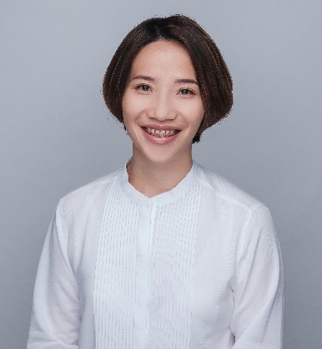 | 陳怡伶 Lynn Chen  Boston Scientific Int’l BV-Taiwan Branch  醫療法規事務部專員  經歷  - 荷商波士頓科技有限公司台灣分公司 醫療法規事務部專員  - 美商伯瑞股份有限公司 台灣品保暨醫療法規事務部專員  - 理工科技顧問公司 法規工程師
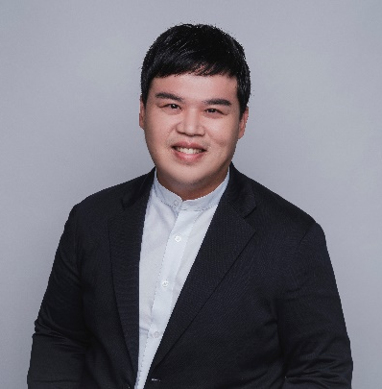 | 周煜恆 William Chou  Boston Scientific Int’l BV-Taiwan Branch  醫療法規事務部專員  - 荷商波士頓科技有限公司台灣分公司 醫療法規事務部專員  - 科林儀器股份有限公司 醫療法規事務部專員  - 臺灣東洋藥品工業股份有限公司 法規事務部專員  - 財團法人醫藥品查驗中心學名藥科 專案經理  - 食品藥物管理署學名藥科 副審查員

